Гуманитарный проект
учреждения образования «Лоевский районный центр творчества детей и молодежи» Гомельской области
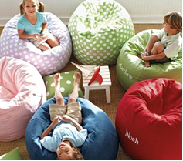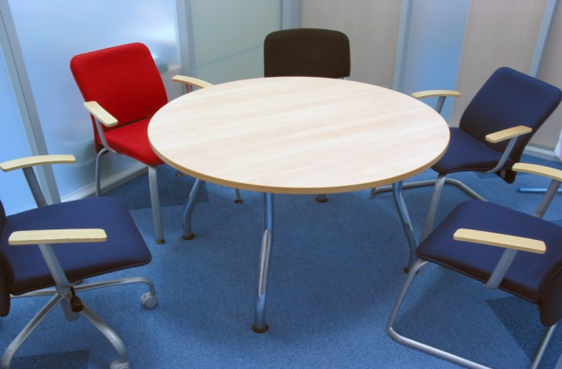

1.Наименование проекта: семейный клуб «7Я»
2. Наименование организации: Государственное учреждение образования «Лоевский районный центр творчества детей и молодежи»
3. Физический и юридический адрес организации, телефон, факс, e-mail:
ул. Тельмана, 9, г.п.Лоев, Лоевский район, Гомельская область, 247095
4. Информация об организации:
Здание государственного учреждения образования «Лоевский районный центр творчества детей и молодежи» было сдано в эксплуатацию в октябре 1977. Основная цель Центра творчества – создание условий для организации досуговой деятельности и раскрытие творческого потенциала учащихся.
5. Руководитель организации:
Давыдовская Елена Григорьевна, директор
тел.: +375293247682, ctdm-loev@mail.gomel.by
6. Менеджер проекта:
Костюченко Наталья Владимировна, педагог дополнительного образования, +375299591179
7. Прежняя помощь, полученная от других иностранных источников:
Помощь не оказывалась
8. Требуемая сумма: 5000 $
9. Софинансирование: 500$
10. Срок проекта: 9 месяцев
11. Цель проекта: пробуждение интереса детей, родителей к совместному отдыху, создание атмосферы, способствующей общению детей друг с другом, с родителями, помощь родителям в воспитании детей, расширению круга увлечений детей и взрослых
12. Задачи проекта:
- развивать у учащихся индивидуальные творческие задатки;
-ориентировать родителей на установление партнерских отношений с детьми и педагогами;
- учить с пользой для семьи организовывать досуг родителей и детей;
- развивать творческий потенциал семьи;
- воспитывать культуру общения, взаимоотношения в семье и обществе.
13. Детальное описание деятельности в рамках проекта:
Целевая группа – педагоги, родители, учащиеся объединений по интересам, представители правоохранительных органов, психолог.
Для реализации проекта семейного клуба «7Я» необходимы:
мультимедийная установка с экраном (на заднике сцены); семь круглых столов для проведения семейных встреч, практикумов, диспутов; 7 кресел-мешков; световая аппаратура для создания творческой атмосферы и уюта.
Свою деятельность семейный клуб реализует по нескольким направлениям. Каждый цикл занятий – это отдельное направление работы семейного клуба. Занятия проводятся в течение учебного года 1 раз в месяц.
1. Цикл занятий по арт-терапии «Путь к себе». Данные занятия родители могут посещать совместно с детьми.
Цель данного цикла занятий: самодиагностика и коррекция негативного эмоционального состояния преимущественно с помощью изобразительного искусства.
2. Цикл занятий «Родитель в теме». На данном цикле занятий происходит получение знаний родителями и детьми по социально-правовой защите, созданию новых и сохранению старых семейных традиций, информационной безопасности. В цикл занятий входят встречи с психологом, с врачом, инспектором по делам несовершеннолетних. Данный цикл занятий реализуется в различных формах работы с родителями и детьми: информ-коктейль, консультация, беседы, практикумы, творческие занятия, дискуссии.
3. Цикл занятий «Родительская школа».
Цель: формирование субъектной позиции родителей как ценностного, ответственного, активного, инициативного отношения к образовательной деятельности (помощь в подготовке различных мероприятий, создании декораций для мероприятий и др.), направленное на саморазвитие себя как родителя. Этот цикл занятий так же реализуется в разнообразных формах работы с родителями: диспут, практикум, тренинг, мозговой штурм.
4. Цикл занятий «Супермама».
Цель данного цикла занятий: приобщение к здоровому образу жизни. Цикл занятий включает в себя беседы по правильному питанию, танцевальные мастер-классы. Занятия этого цикла родители могут посещать вместе с детьми.
5. Творческая мастерская «Мастерицы» – изготовление различных поделок своими руками в различных техниках декоративно-прикладного творчества с целью дизайна интерьера, создания уюта в доме и как вариант организации собственного досуга и досуга своих детей. Творческая мастерская проводится как для родителей, так и для детей совместно с родителями.
6. Красные даты календаря – подготовка и проведение совместных (педагог – учащийся – родитель) мероприятий, приуроченных к праздничным датам: «Мамы всякие нужны. Мамы всякие важны!» – творческая встреча; «Мы видим в вас героев славных!» – праздничный концерт; «Счастливое дети – счастливое будущее» – праздник и др.
14. Обоснование проекта:
Семья – это разновозрастной коллектив, членом которого мы становимся с первого дня своего существования. Мы испытываем влияние семьи на протяжении многих лет, если не всю свою жизнь. Члены семьи объединены узами родства и чувством ответственности за всё, что происходит в семье: они делят между собой и радость, и горе каждого человека, члена семьи.
У каждого человека должны быть дом, семья. Именно здесь вы найдете сочувствие, теплоту, взаимопонимание. Самым близким вы сможете доверить свою тайну, поговорить о самом сокровенном, о том, что вас волнует, посоветоваться с ними.
Одним из приоритетных направлений деятельности Центра творчества и является работа с семьёй. Каждая отдельно взятая семья – уникальное объединение людей разного возраста, основанное на кровнородственных отношениях. У каждого из нас есть желание жить в дружной благополучной семье, основанной на взаимопонимании и доверии детей и взрослых. А как сделать так, чтобы ты понимал своих близких и был сам понят, чтобы тебе доверяли, и ты доверял другим? Клуб «7Я» призван решить эту проблему.
15. Деятельность после окончания проекта:
в рамках занятий семейного клуба «7Я» происходит не только получение необходимых знаний родителями о детско-родительских отношениях, но и развитие сплочения педагогов – детей – родителей через общие увлечения и взаимодействие друг с другом; общие интересы и дела между педагогами – детьми – родителями положительно воздействуют на становление личности ребенка; развивается творческий потенциал семьи.
16. Бюджет проекта:
5500$

Будем рады сотрудничеству!

Humanitarian project
educational institutions "Loevsky district center of creativity of children and youth" of the Gomel region
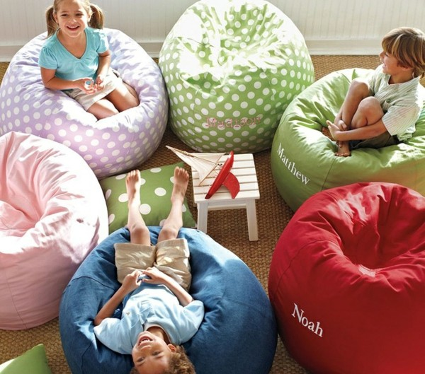

1. Name of the project: Family Club “7Я”
2. Name of organization: State Educational Institution “Loevsky District Center for Children and Youth Creativity”
3. Physical and legal address of the organization, phone, fax, e-mail:
st. Telmana, 9, Loyev town, Loyevsky district, Gomel region, 247095
4. Information about the organization:
The building of the state educational institution “Loevsky District Center for Children and Youth Creativity” was commissioned in October 1977. The main goal of the Center for Creativity is to create conditions for organizing leisure activities and unlocking the creative potential of students.
5. The head of the organization:
Davudovskay Helena Grigorevna, Director
tel .: +375293247682, ctdm-loev@mail.gomel.by
6. Project manager:
Kostyuchenko Natalya Vladimirovna, teacher of additional education, +375299591179
7. Previous assistance received from other foreign sources:
Help was not provided
8. Amount required: $ 5,000
9. Co-financing: $ 500
10. Duration of the project: 9 months
11. The purpose of the project: to arouse the interest of children, parents in a joint rest, create an atmosphere conducive to children communicating with each other, with parents, helping parents to raise children, expanding the range of hobbies of children and adults
12. Objectives of the project:
- develop students' individual creative inclinations;
-orient parents to establish partnerships with children and teachers;
- to teach for the benefit of the family to organize leisure activities for parents and children;
- develop the creative potential of the family;
- foster a culture of communication, relationships in the family and society.
13. Detailed description of project activities:
The target group is teachers, parents, students of interest-related associations, representatives of law enforcement agencies, a psychologist.
To implement the project of the 7YA family club, you need:
multimedia installation with a screen (on the back of the scene); seven round tables for holding family meetings, workshops, debates; 7 bean bags; lighting equipment to create a creative atmosphere and comfort.
The family club implements its activities in several areas. Each cycle of classes is a separate area of ​​work of a family club. Classes are held during the school year 1 time per month.
1. The cycle of classes on art therapy "The Way to Yourself". Parents can attend these classes with their children.
The purpose of this cycle of classes: self-diagnosis and correction of a negative emotional state, mainly using fine art.
2. The cycle of classes "Parent in the subject." In this cycle of classes, parents and children gain knowledge on social and legal protection, creating new and preserving old family traditions, and information security. The cycle of classes includes meetings with a psychologist, a doctor, an inspector for minors. This cycle of classes is implemented in various forms of work with parents and children: inform cocktail, consultation, conversation, workshops, creative classes, discussions.
3. The cycle of classes "Parent School".
Purpose: the formation of the subjective position of parents as a value, responsible, active, proactive attitude to educational activities (assistance in preparing various events, creating decorations for events, etc.) aimed at self-development as a parent. This cycle of classes is also implemented in various forms of work with parents: debate, workshop, training, brainstorming.
4. The cycle of classes "Supermama".
The purpose of this cycle of classes: introduction to a healthy lifestyle. The cycle of classes includes conversations on proper nutrition, dance master classes. Parents can attend classes in this cycle with their children.
5. Creative workshop "Craftswomen" - the manufacture of various crafts with their own hands in various arts and crafts with the aim of interior design, creating comfort in the house and as an option for organizing your own leisure and leisure time for your children. A creative workshop is held for both parents and children together with their parents.
6. Red dates of the calendar - preparation and conduct of joint (teacher - student - parent) events dedicated to the holiday dates: “Every kind of mom is needed. All sorts of mothers are important! ” - creative meeting; “We see glorious heroes in you!” - holiday concert; “Happy children - a happy future” - a holiday, etc.
14. Justification of the project:
The family is a team of different ages, a member of which we become from the first day of our existence. We have been influenced by the family for many years, if not all our lives. Family members are united by bonds of kinship and a sense of responsibility for everything that happens in the family: they share the joy and sorrow of each person, a family member.
Each person should have a house, a family. It is here that you will find sympathy, warmth, mutual understanding. The closest you can entrust your secret, talk about the most intimate, about what excites you, consult with them.
One of the priority areas of the Center for Creativity is working with the family. Each individual family is a unique association of people of different ages, based on kinship relations. Each of us has a desire to live in a friendly, prosperous family based on mutual understanding and trust of children and adults. And how to make you understand your loved ones and understand yourself, to be trusted, and you to trust others? Club "7Я" is designed to solve this problem.
15. Activities after the end of the project:
in the framework of the family club "7Ya" classes, not only parents acquire the necessary knowledge about parent-child relationships, but also the development of unity of teachers - children - parents through common hobbies and interaction with each other; common interests and affairs between teachers - children - parents have a positive effect on the formation of the personality of the child; developing the creative potential of the family.
16. The budget of the project:
5500 $

We look forward to collaborating!

